QUY TRÌNH QUẢN LÝ KHO
STOCK MANAGEMENT PROCESS
Establish | Consider | Approved
Nguyễn Thị Hồng Huyên | Trần Thị Thủy | Cho Dong Mun

Lý lịch chỉnh sửa : Editing history:
Rev.No | Ngày sửa đổi Modification date | Nội dung sửa đổi  Modified content | Người sửa đổi  Reformist
00 | 20170401 | Lập mới /New establishment | Nguyễn Thùy Linh
01 | 20180701 | Sửa theo yêu cầu IATF16949 :2016  Modified on request IATF16949: 2016 | Nguyễn Thùy Linh
02 | 20200423 | Cập nhật nội dung theo yêu cẩu của ISO 13485:2016 và FDA 21CFR820  Update content as required by ISO 13485: 2016 and FDA 21CFR820 | Nguyễn Thị Hồng Huyên
03 | 20200909 | Cập nhật nội dung chiều cao đặt để hàng hóa  Updated content set height to goods | Nguyễn Thị Hồng Huyên
04 | 20220501 | Cập nhật nội dung chiều cao đặt để hàng hóa  Updated content set height to goods | Nguyễn Thị Hồng Huyên

1. MỤC ĐÍCH PURPOSE
Quản lí thích hợp nguyên liệu và sản phẩm của công ty trong quá trình lưu kho, bảo quản, đóng gói và vân chuyển, tránh vật liệu và sản phẩm hỏng hóc hoặc giảm chất lượng trong thời gian chờ sử dụng hoặc chờ xuất kho.
Proper management of company materials and products during storage, storage, packaging and delivery, avoiding material and product deterioration or quality loss during use or release pending.
2. PHẠM VI ÁP DỤNG SCOPE OF APPLICATION
Áp dụng cho tất cả nguyên phụ liệu, bán thành phẩm, thành phẩm cũng như linh kiện thiết bị của công ty.
Applies to all raw materials, semi-finished products, finished products as well as equipment components of the company.
3. TÀI LIỆU ÁP DỤNG APPLICATION DOCUMENTS
- Tiêu chuẩn ISO 9001:2015 ISO 9001: 2015 standard
- Tiêu chuẩn IATF 16949:2016. IATF 16949: 2016 standard.
- Tiêu chuẩn VDA 6.3 VDA 6.3 Standard
- Tiêu chuẩn ISO 13485:2016, Tiêu chuẩn FDA – 21CFR820. Standard ISO 13485: 2016, FDA standard - 21CFR820
4. ĐỊNH NGHĨA/ VIẾT TẮT: DEFINITIONS / ABBREVIATIONS:
Quản lý kho: Tất cả các loại nguyên liệu , bán thành phẩm và thành phẩm phải có số thứ tự và phân loại thống nhất, sẽ được quy định chi tiết bởi phần R & D phù hợp với nhu cầu thực tế, để cải thiện hiệu quả của việc gửi và nhận lưu trữ và đảm bảo tính chính xác tồn kho.
Warehouse management: All raw materials, semi-finished products and finished products must have a uniform number and classification, will be detailed by the R & D section in accordance with actual needs, to improve efficiency of sending and receiving archives and ensuring inventory accuracy
5. QUY TRÌNH / PROCEDURE :

6. NỘI DUNG / CONTENT:
6.1.Quy tắc chung / General rules:
- Công ty phải chỉ định người chuyên trách cho việc thu mua, nghiệm thu, bảo quản và thu phát nguyên vật liệu.
The company must appoint a person in charge of purchasing, accepting, preserving and allocation of raw materials.
- Phòng quản lý sản xuất và phòng kế toán phải định kỳ thực hiện kiểm kê, cung cấp số liệu để kế toán tiến hành hoàn thiện những đối chiếu cần thiết đúng nhất.
The production management department and the accounting department must periodically carry out inventory and provide data for the accountant to complete the most necessary reconciliation
- Khi tiến hành xuất nhập kho, phải xác nhận nguyên liệu thực tế có đúng với tem (mã liệu, số lượng) hay không để đảm bảo khớp với sổ tồn kho.
When importing and exporting, it is necessary to confirm whether the actual material matches the stamp (data code, quantity) or not to ensure it matches with the inventory book
- Gia công ngoài khi giao hàng giao dựa theo địa chỉ kho trên phiếu giao hàng .
Outsourcing when delivery is based on the warehouse address on the delivery note
- Quy định thao tác nhận liệu / Regulate the operation of receiving Material:
+Nhận liệu với những nguyên liệu nhập thông thường / Get raw materials with common imported:
Nhân viên kho đầu vào nhận “Biên bản giao giao hàng „đối chiếu từng thùng hàng thực tế (tem, mã liệu, số lượng, lượng đóng gói cơ bản...) để tiến hành kiểm, đếm, nhập vào hệ thống và nhập kho.
Input warehouse staff receive "Delivery minutes" to compare each actual package (stamp, data code, quantity, basic packing amount ...) for checking, counting, entering the system and warehouse.
Nếu phát hiện đóng thiếu hàng yêu cầu đưa ra đối sách đồng thời giao bù hàng.
If it is found that there is a shortage of goods, it is required to provide countermeasures and deliver the goods in compensation.
+Vật liệu do khách hàng cấp / Materials provided by customer:
Nhân viên kho dựa vào “Phiếu giao hàng” do khách hàng cung cấp đối chiếu với từng thùng hàng thực tế(tem, mã liệu, số lượng, lượng đóng gói cơ bản,...) để tiến hành kiểm đếm, nhập vào hệ thống và nhập kho.
Warehouse staff rely on the "Delivery Note" provided by the customer to compare with each actual package (stamp, data code, quantity, basic packing amount, ...) to count and enter system and warehouse.
- Nhân viên kho dựa vào “Phiếu giao hàng” để đối chiếu kiểm nhận, bao gồm cả việc xác nhận mã liệu và số lượng trên tem của nhà cung cấp và tem trong xưởng, nếu thiếu thì yêu cầu nhà cung cấp giao bù. Nếu có tình trạng như dưới đây thì từ chối nhận liệu :
The warehouse staff relies on the "delivery note" to compare and verify, including the verification of the number and the number on the supplier's stamp and the stamp in the factory, if missing, ask the supplier to compensate. There are conditions as below, then refuse to accept:
+ Nội dung không phù hợp với đơn thu mua(hoặc bản hợp đồng) hoặc số lượng vượt quá trên 10% thì trả lại số lượng đã bị vượt quá .
If the content is inconsistent with the purchase order (or the contract) or the quantity exceeds 10%, the exceeded quantity will be returned.
+ Số lượng đóng gói không áp dụng theo quy định đóng gói cơ bản / The number of packages is not subject to the basic packaging regulations
+ Tem sản phẩm và đơn mua không phù hợp / Product stamp and purchase order are not suitable
+Hư hại , biến chất, méo vỡ và các lỗi nghiêm trọng khác / Damage, deformation, rupture, and other serious defects
+ Phiếu xuất hàng của đối phương không ghi rõ mã đơn đặt mua của bên mình / The vendor's delivery slip does not specify the code of its purchase order
+ Những sai biệt rõ ràng khác / Other obvious deviations
-Nhân viên kho phải dựa vào “sổ nhập liệu” để nhận liệu và nhập kho / Warehouse staff must rely on "data entry books" to receive and input warehouse.
6.2.Kiểm tra nhập liệu: Check input:
-Kiểm tra liệu nhập:nhân viên kiểm nguyên liệu nhập vào tiến hành kiểm tra dựa trên “phương pháp kiểm tra nguyên vật liệu đầu vào”, nếu kiểm ra hàng không đạt thì dựa vào “phương pháp kiểm soát hàng NG” tiến hành trả hàng hoặc thực hiện các biện pháp xử lý khác.
Checking input: input material inspector will check based on "input material inspection method", if the check does not pass, it will be based on "NG method of control" to return goods or other handling measures
6.3.Nhập liệu vào kho :Input Warehouse:
-Nguyên liệu nhập kho: các lại nguyên vật liệu nhập xưởng, sau khi nhân viên kho kiểm nhận số lượng và nhân viên kiểm tra nguyên vật liệu đầu vào kiểm tra ok.do nhân viên kho dựa vào quy định vị trí để sắp xếp vị trí để lưu trữ trong kho. Khi nhập kho, nhân viên kho phải đối chiếu xem mã liệu, số lượng và xác nhận xem đã kiểm tra ok chưa .
Warehousing raw materials: the raw materials enter the factory, after receiving warehouse staff check the number and inspection personnel input materials checked ok. Warehouse staff rely on location regulations to arrange locations for storage in the warehouse. When entering the warehouse, warehouse staff must compare the data code, quantity and confirm whether it has been checked ok

6.4.Lĩnh liệu /chuẩn bị vật liệu: Material allocation / preparation

- Nhân viên kho dựa theo đơn phát liệu để chuẩn bị liệu.nếu bị thiếu liệu thì phải làm đơn bù liệu trên máy tính. Dựa theo phương pháp quản lý sản xuất để làm việc
Warehouse staff rely on material delivery orders to prepare materials. If there is a shortage, they must make a claim form on the computer. Based on production management methods to work
- Những đơn vị liên quan dựa vào “phiếu lãnh liệu ” để lĩnh liệu, nhân viên kho dựa vào “Phiếu lãnh liệu ” để phát liệu.
Relevant units rely on "vouchers to receive materials" to receive materials, warehouse staff rely on "vouchers" to distribute materials.
- Nhân viên kho khi phát liệu phải dựa vào “nhập trước xuất trước , trừ xuất liệu” để tránh việc tồn đọng quá lâu với biến chất.
Warehouse staff must rely on "first in first out first, minus material" to avoid the backlog for too long
- Nếu phát hiện đơn vị nào lĩnh liệu mà không thực hiện theo quy định, thì từ chối lĩnh liệu.
If it is found that any unit does not practice according to regulations, it will refuse to receive
-Nếu có phát liệu nhầm , kho nên chịu trách nhiệm trả lại liệu, truy xuất và thu lại vật liệu đã phát nhầm
If there is a wrong delivery, the warehouse should be responsible for returning the material, retrieving and collecting the wrongly delivered material.
6.5.Sản xuất: Production
Sản xuất : phòng sản xuất dựa theo “phiếu phát liệu theo đơn phát liệu” và dựa vào phương pháp quản lý sản xuất tiến hành sản xuất.
Manufacturing: the production department is based on a "delivery bill" and on the production management method that does production.
6.6.Kiểm tra sản xuất: Production inspection
Kiểm tra công đoạn: tiến hành kiểm tra theo “phương pháp kiểm tra sản xuất”.
Inspection stage: conducting inspection according to "production inspection method”.
6.7.Nhập kho thành phẩm: Import finished products
Thông báo nhập kho và lưu chuyển công đoạn: công đoạn sau khi di chuyển hàng thành phẩm, bán thành phẩm đến nơi chờ nhập kho , phải dựa vào “combo đơn phát liệu”” thông báo chất lượng tiến hành kiểm tra, sau khi kiểm tra ok thì thông báo cho nhân viên nhập kho để kiểm nhận và nhập kho.
Notice of storage and process transfer: the stage after moving finished goods, semi-finished products to the place waiting for storage, must be based on the "combo single delivery" to notify the quality, check, after Check ok, then notify the warehouse staff to check and enter the warehouse.

Kiểm tra thành phẩm: nhân viên kiểm tra thành phẩm của phòng chất lượng “phương pháp kiểm tra hàng thành phẩm và xuất hàng

” Finished product inspection: quality department's finished product inspection staff "method of checking finished and dispatched goods"

6.8.Hoàn thành nhập kho/ Completed warehousing
-Hàng hóa sau khi nhập hoặc xuất kho phải thực hiện ghi chép trên thẻ kho theo "Tiêu chuẩn thao tác ghi thẻ kho thành phẩm"
Goods after being loaded into or out of stock must be recorded on the warehouse card according to the "Criteria for the recording of finished goods warehouse"
-Nhập kho và Xuất kho do nhân viên phụ trách thuộc BP Kho theo dõi và ghi chép.
Warehousing and Exporting are monitored and recorded by the staff in charge of the warehouse department
6.9.Quản lý kho Inventory management
-Nhân viên quản lý kho dựa theo hệ thống ERP để quản lý việc xuất nhập nguyên vật liệu trong kho, công việc kiểm kê dựa theo “quy định kiểm kê”
Warehouse managers rely on ERP to manage the import and export of raw materials in the warehouse, the inventory work is based on the “inventory rules”.
-Đánh giá và cải tiến hiệu suất tồn kho / Evaluate and improve inventory performance:
+ Tiến hành kiểm kê tuần hoàn đối với những nguyên liệu chênh lệch hệ thống hoặc đơn giá cao, nếu chênh lệch lớn với hệ thống cần truy tìm nguyên nhân và đưa ra đối sách cải thiện.
Conduct a cyclic inventory of high system-difference or unit-cost materials, if the difference is large with the system, find the cause and come up with an improved policy.
+ Kiểm kê phải căn cứ vào mục tiêu tồn kho kho tiến hành phân tích hạng mục tồn kho cao, truy tìm nguyên nhân và đưa ra đối sách cải tiến.
Inventory must be based on inventory objectives, analyze high inventory items, track down causes and come up with improvement policies.
+Hàng tháng phòng quản lý sản xuất phải căn cứ bảng chi tiết số lượng tồn kho, nếu có bất thường cần triệu tập các bộ phận liên quan tiến hành phân tích nguyên nhân, tìm ra phương pháp cải thiện phù hợp.
Every month, the production management department must base on the detailed inventory of the quantity, if there is an abnormality, it is necessary to summon the relevant departments to analyze the cause, find out the suitable improvement method.
6.10.Quản lý nhập trước xuất trước / Manage first in first out:
    - Quy định chung / General
- Sau khi nhận hàng từ nhân viên mua hàng, nhân viên kho kiểm tra mẫu mã và số lượng hàng hóa.
- After receiving goods from the buying staff, the warehouse staff checks the model and quantity of the goods.
- Tiến hành nhập kho và sắp xếp theo nguyên tắc “ nhập trước, xuất trước”
- Carry out storage and arrange according to the principle of "first in, first out"

    - Nhận diện FIFO: FIFO Identification
- Trên tem của mỗi Lot hàng đều có kí hiệu ngày sản xuất.
- On the stamp of each type of goods, there is a date of manufacture
- Dựa theo tem trên mỗi thùng hàng, tem nào có ngày sản xuất trước sẽ xuất trước
- Based on the stamp on each box of goods, the stamp with the first production date will be shipped first.
    - Quy cách nhập hàng / Import specifications:
- Khi nhận hàng từ nhà cung cấp, kiểm tra tem mác, chủng loại, đúng quy cách nhận hàng . / When receiving goods from the supplier, check the labels, types and correct specifications for receiving goods.
- Dán tem chỉ thị màu đầy đủ theo ngày ,tháng, năm sản xuất . / Stamp the full color indicator according to the date, month, and year of manufacture.
- Sắp xếp hàng nhập về trước để phía trước, bố trí để từ cửa kho tiến dần vào bên trong, dưới trước trên sau. / Arrange the imported goods forward to the front, arrange to progress from the door of the warehouse to the inside, to the bottom first to the back.
- Hàng hóa về sau thì tiếp tục sắp xếp theo nguyên tắc trên. / Goods later, continue to be arranged according to the above principle
- Để bảng chỉ thị LOT trên từng layout hàng / Put the LOT indicator on each row layout.
6.10.4 Quy cách Xuất hàng / Export specifications:

- Xuất hàng theo thứ tự, hàng ở dưới và phía bên ngoài xuất trước (tính từ cửa kho vào), sau khi lấy hàng thì xếp những hàng hóa phía sau vào vị trí của hàng hóa vừa được lấy đi./ Ship the goods in order, the goods below and the outside will be shipped first (from the door of the warehouse), after picking up the goods, put the back goods into the position of the goods that were just taken
- Khi xuất cần lấy hàng theo Tem chỉ thị màu ngày, tháng, năm . / When exporting, it is necessary to pick up goods according to the day, month and year color indicator stamps.

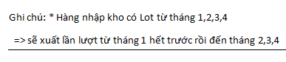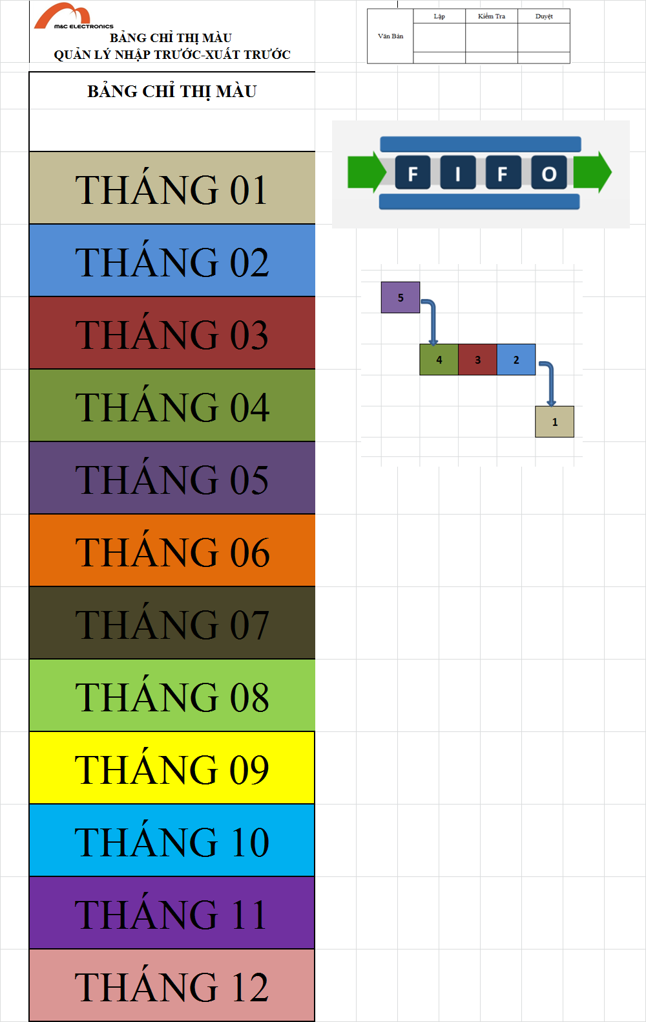

6.11. Điều kiện bảo quản/ Storage conditions:
STT | Loại vật liệu /Type of material | Điều kiện bảo quản Storage conditions | Thời gian bảo quản Storage time | Nơi bảo quản Place of preservation | Ghi chú Note
1 | Thành phẩm /Finished products | Nhiệt độ: 15-35 ºC Temperature: 15-35ºC  Độ ẩm: 20-80% Humidity: 20-80% | Lâu dài Long-term | Kho thành phẩm Finished products warehouse | -
2 | Nguyên liệu đăc biệt: tape, băng keo /Special materials: tape, tape | Nhiệt độ: 21-25 ºC Temperature: 21-25 ºC  Độ ẩm: 50-60% Humidity: 50-60% | 2 năm 2 years | Kho phụ liệu Material Warehouse | -
3 | Nguyên vật liệu thông thường  Nhôm, nhựa, hóa chất, packing Conventional materials  Aluminum, plastic, chemical, packing | Bảo quản trong phòng nơi khô ráo thoáng mát. | Lâu dài Long-term | Kho phụ liệu Material Warehouse
6.12. Quy cách xếp giỡ hàng hóa / Specifications of loading and unloading goods:
a) Quy định xếp hàng / queue rules:
- Xếp hàng vào đúng loại pallet / Lined up on the right kind of pallet
- Hàng hóa phải được đặt bên trong pallet / Goods must be placed inside the pallet
-Xếp cao không quá 1.6m đối với hàng trên pallet, không quá 3m đối với hàng trên rack / Stacking not more than 1.6m for goods on a pallet, not more than 3m for goods on a rack
- Xếp cao không quá 3m đối với hàng thành phẩm xuất nước ngoài ( chồng 2 pallet lên nhau) ./ - Stacking no more than 3m high for finished goods exported from abroad (stacking 2 pallets on top of each other).
- Xếp cao không quá 2.5m đối với nguyên vật liệu Nhôm. / Stacking no more than 2.5m high for Aluminum materials.
- Xếp từ dưới lên trên từ trong ra ngoài / Sort from bottom to top from inside out
b) Quy định dỡ hàng hóa / Goods unloading regulations:
Quy định dỡ hàng / Cargo regulations
- Giỡ hàng từ trên xuống dưới , từ cao xuống thấp, từ ngoài vào trong / Unload goods from top to bottom, from high to low, from outside to inside
Chú ý : các pallet phải được kéo ra chỗ thoáng rông để xếp , giỡ hàng , tránh tình trạng va đập vào hàng hóa trên pallet bên cạnh
Note: the pallets must be pulled out to a spacious place for loading and unloading, to avoid impact on the goods on the next pallet.
7.Tài liệu liên quan / Related document:
- Phiếu giao hàng / Delivery notes
- Phiếu cấp phát liệu / Material distribution card
-Bảng kiểm soát tồn kho / Inventory control table

